[筛查发现：上海交通大学医学院健康科学研究所副所长Huangtian Yang（音译：杨黄恬）团队论文图像疑似有重复](https://mp.weixin.qq.com/s?__biz=Mzk3NTcyMjQ5NA==&mid=2247484630&idx=4&sn=36e5dafdd0d9dc97680148436165b8f0)

清风编辑部[清风学术](javascript:void(0);)2025-04-15 22:40:54北京

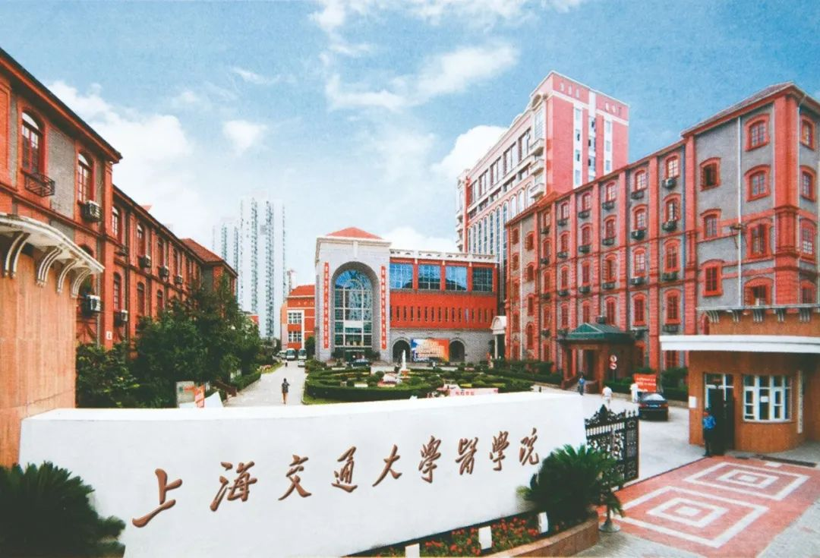

2008年2月25日，一篇题为：Expression pattern of E2F6 in physical and chemical hypoxia-induced apoptosis（E2F6在物理和化学缺氧诱导的细胞凋亡中的表达模式）的论文在《Sheng li xue bao》期刊发表，论文PMID: 18288351。大筛查发现，疑似有图像重复。

**经筛查比对，部分实验图像存在重复：**

* **图1、2、4中一共存在四组重复。**

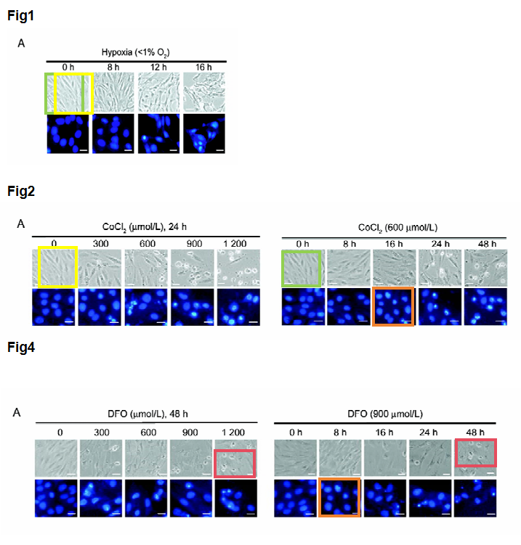

本论文研究内容为：凋亡可能是由于心肌细胞中缺血性损伤的主要因素而引起的。但是，尚未完全了解缺氧诱导的心肌细胞凋亡的调节机制。在我们最近的研究中，已确定的E2F6家族成员E2F6已被证明可以抑制DNA损伤诱导的凋亡。但是，尚不清楚E2F6是否参与缺氧诱导的凋亡。在这项研究中，我们确定了在缺氧诱导的H9C2细胞中E2F6的表达特性，这是一种大鼠心室成肌细胞细胞系。结果表明，物理缺氧和化学缺氧模拟剂脱铁胺（DFO）和氯化钴（COCL（2））在H9C2细胞中诱导的凋亡。物理缺氧 - 和COCL（2）诱导的凋亡伴随着内源性E2F6 mRNA表达的下调，但没有蛋白质表达。DFO处理导致内源性E2F6的mRNA和蛋白质表达式显著下调。这些结果表明，E2F6可能与DFO诱导的细胞凋亡有关，而对H9C2细胞中的物理缺氧和COCL（2）诱导的细胞凋亡的敏感性较小。此外，DFO诱导的凋亡可能与物理缺氧和COCL诱导的途径不同（2）。

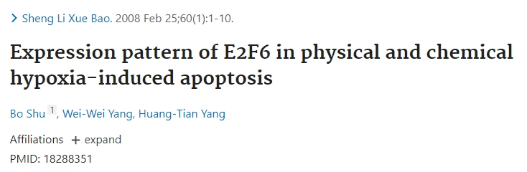

通讯作者：Huangtian Yang（音译：杨黄恬），疑为上海交通大学医学院健康科学研究所副所长，研究员，博士生导师，课题组长。1999年入选中科院“百人计划”。

**参考信息：**

 https://pubmed.ncbi.nlm.nih.gov/18288351/

**声明：**

本报道中的信息来自学术网站公开资料，我们对其准确性及完整性不做任何保证，仅供读者参考。如有任何建议或查重需求，欢迎与我们联系。